Va dirigido a todo público

Venden pizzas

Ofrecen oferta de pizzas

Ofrece un gran descuento y comprarte dos pagan una

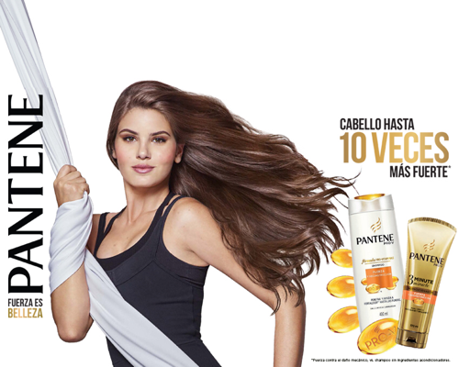

Va dirigió a todo público

Venden shampoo

Ofrecen vitaminas en el cabello

Ofrecen que el cabello sea más fuerte hasta 10 veces

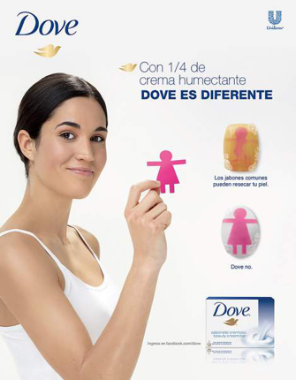

Va dirigió a todo público

Venden jabón de cuerpo

Ofrece suavidad

Y humecta al 100%